**有趣的磁铁**

**观察时间：**2016年11月22日

**观察对象：**张钧昊

**观察背景：**每天早晨的区域时间是孩子们最开心的时刻，他们可以根据自己的喜好自由的选择区域游戏，尤其是表演区，每天都能吸引不同的孩子进来玩耍。张钧昊是我们班一个动手和想象能力较强的男孩子，敢于大胆地创造，今天他准时来园，喝完牛奶后见他拿着自己的区域牌来到了科探区。

**注意：（发生了什么）**

今天早晨，张钧昊准时地来到幼儿园，他喝完牛奶后来到了科探区插卡。磁铁是我们投放不久的新玩具，张钧昊显然被这个新玩具吸引了。只见他径直走向磁铁亿童玩具，打开盒子。他先拿了个铁的骰子，接着把他放进塑料小瓶里，又拿起了一个磁铁，试图在瓶子外面吸骰子，可是瓶中的骰子一动不动的躺在瓶子中。（图一）发现有困难，他将骰子拿了出来，放在亿童的盖子上，一不小心，磁铁吸起了骰子，只见他停顿了一会，将磁铁拿到了盖子的下方，方形骰子一下子就被磁铁吸引了。随着手的一动，盖子上的骰子也跟着移动。他兴奋的对我说：“老师，你看，我的磁铁真有趣，还会翻跟头呢！”“哇！真神奇，你是怎么做的呀！”“我下面有磁铁，他把上面的骰子吸住了，还可以来回的动呢！”张钧昊的话吸引了旁边也在玩磁铁的李浩和蒋维越。他俩被这有趣的现象深深的吸引住了，张钧昊熟练的操作着，好像在给他们表演呢！（图二）这是好玩的发现孩子们都开始感兴趣了，李浩也想试一试，可是张钧昊显然没有玩尽兴，两人开始“玩具争抢大作战”李浩说：“给我玩一会，我也想玩”“我还没有结束呢！不行！”张钧昊按住不放。“给我玩一会行吗？”李浩请求道。“好吧好吧，让我在玩一会就给你。我再给你表演一下。”张钧昊说。“好吧”李浩松开了手。（图三）于是张钧昊又沉浸在自己的小游戏中，下面的手忽快忽慢，时而转圈时而直行，往的不亦乐乎。（图四）

**识别：（分析幼儿可能出现的行为）**

张钧昊是一个想象力和动手能力较强的一个孩子，他在玩磁铁的过程中发现了磁铁与铁骰子相互吸引的现象。并且在玩的过程中他还玩出了新花样，这个新花样显然是孩子非常感兴趣的。张钧昊这样善于发现，大胆尝试的学习品质值得大家学习。

**回应：（如何支持幼儿的行为）**

区域活动后的分享交流，我鼓励张钧昊将自己的新发现大胆的向全班孩子展示，及时肯定他善于发现的学习品质。同时也激发全班幼儿的探索积极性，吸引其他幼儿去发现，去探索。

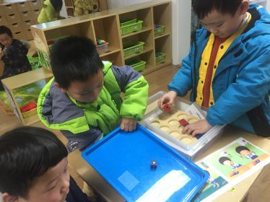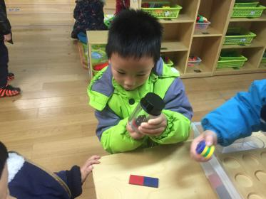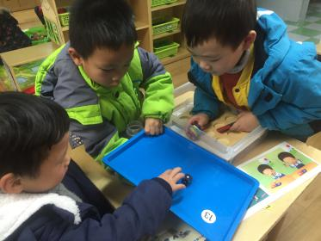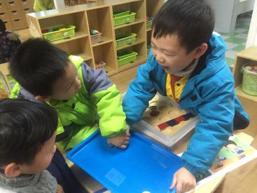

图四

图二

图三

图一